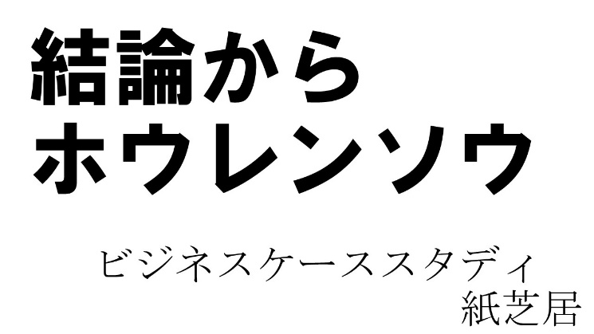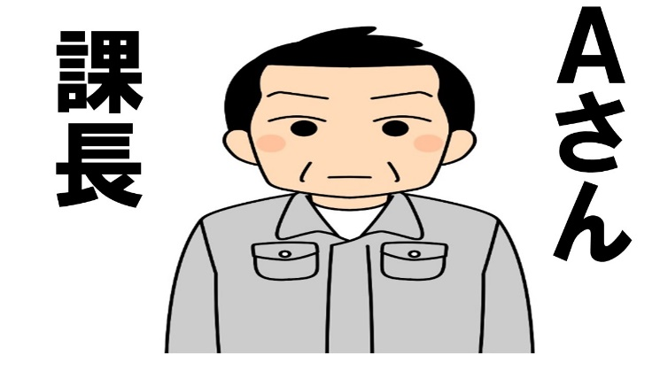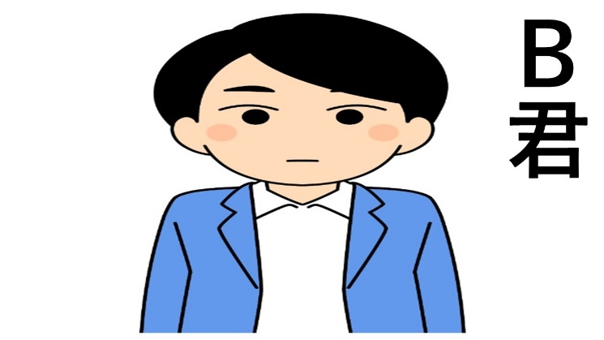
社員研修マンガ教材

こちらは、Ａさんです。Ａさんは、とある中小企業の課長職として、毎日を一生懸命がんばっていました。そんなある日のことです

他方、こちらは、Ａさんの部下のＢ君です。
ある日、Ｂ君がＡさんのところに、相談に来ました。
『Ａ課長、すみません、いま、よろしいでしょうか？』

『おお、Ｂ君、どうかしたのかい？』

『はい、先日、アドバイスいただいたＣ社に見積もりを出した件なのですが、当初、最初は私のほうで見積書を作成しまして、その後、Ａ課長に見ていただきまして、先方様へ提出しまして、その後、どうやら先方様は他社にも見積依頼を複数かけていたようでして、その中の１社がどうやら我が社のライバル会社のようでして、毎回ライバル会社と見積もり勝負になっているのですが、おそらく、予想ですが、ライバル会社がわが社の見積りを事前に確認してわが社の見積りを下回る見積もりを出したのではないかと思うのですが、それでおそらくＣ社さんの担当者さんがもっと値段を負けるように突然連絡してきまして、それでどうしたものかと悩んでいる中で先日ご相談させていただいて、Ａ課長におつくり頂いた見積もりを出しまして・・・』
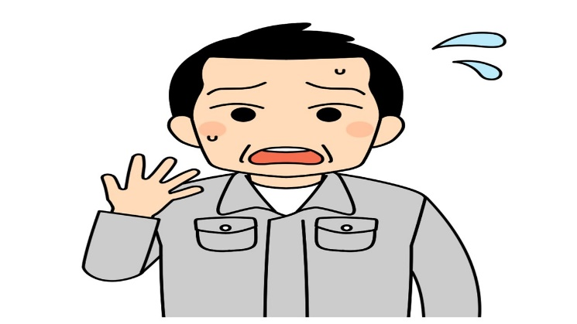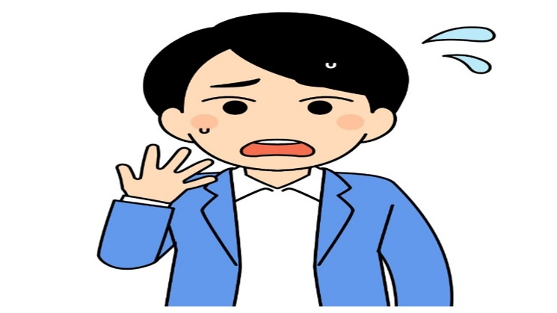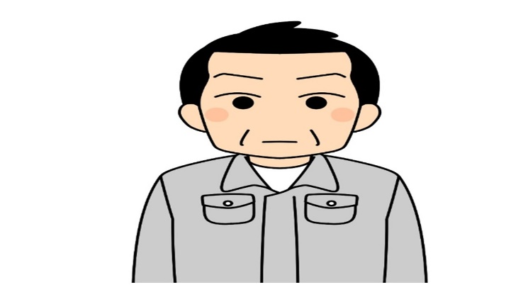
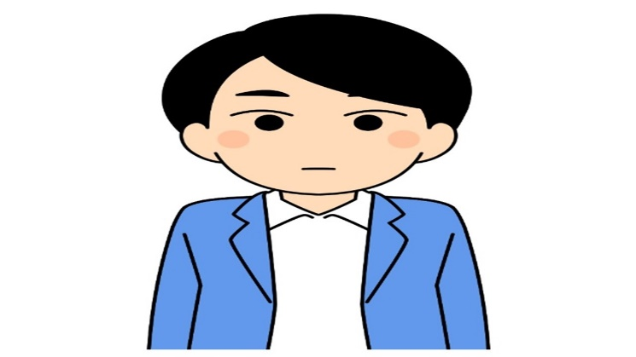

『ちょっとちょっと、Ｂ君、前にも指導したけれども、結論からホウレンソウしようって、伝えたよね。
結論からホウレンソウ、今のはできてないよね？』

『あ、す、す、すいません、またやってしまいました。申し訳ございません』

『そうだよね、結論からホウレンソウできてないよね。で、結論はどういう話なの？』

『はい、結論は、わが社のお得意先のＤ社さんからクレームが来てしまったというご報告になります』

『え、ええー！！今のＣ社さんの話の流れで、どうしてＤ社さんの話になるの？』

『はい、理由をお伝えさせていただきますと、Ｃ社さんに再提出した見積もり依頼と、同じ依頼がお得意先のＤ社さんからも来ましたので、Ａ課長におつくり頂いた見積書をそのまま出してしまったんです。
見積りを出す前に必ずＡ課長にご確認いただくルールはわかっていたのですが、今回の見積書はＡ課長におつくり頂いたものですから、そのままＤ社さんにもお出しして良いと思ってしまいまして』

『ええー！だめだよ、だめだよ！！なんでそんなことしちゃうの？Ｄ社さんはわが社で一番のお得意先だから、いつも見積りもかなり特別サービスした内容で出しているんだよ。
とにかく見積書は提出前にすべて私の確認が必要だと毎日言ってるじゃないか。
なんでそんな勝手なことしたんだい？』

『す、す、すいません、申し訳ございません』

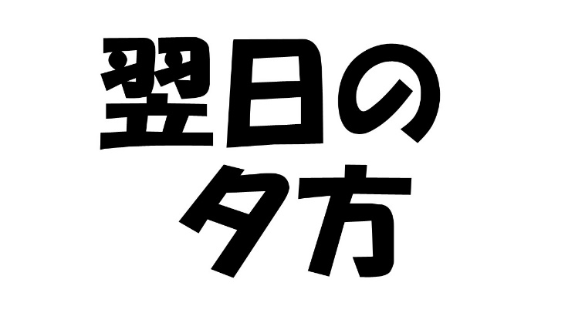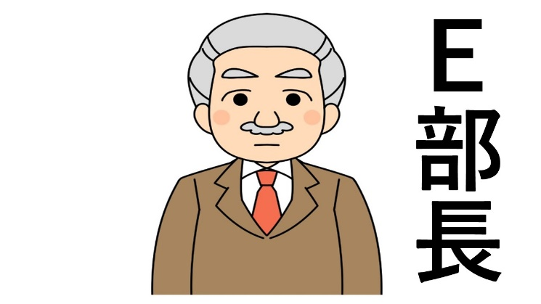

『まったく困ったなぁ。Ｅ部長に相当怒られちゃうだろうなぁ。まいったなぁ。
あー、どうしようかな。今日はＥ部長、朝から晩まで会議の連続だから時間もらえないよなぁ。忙しいよな。
仕方ない、明日、部長が暇そうな時間を見つけて、報告するしかないな』

それから、翌日のことです。翌日、Ｅ部長は朝から夕方まで忙しく動いていたことから、Ａさんは夕方になって、Ｅ部長のところに相談に行きました。

こちらがそのＡさんの上司のＥ部長です。

『すみません、Ｅ部長、今よろしいでしょうか？』

『おお、Ａ課長、どうしたんだい？』

『はい、実は、私の部下のＢ君についてなんですけれども、Ｂ君、入社して３年がたちまして、
なかなか物覚えも良くてようやく社内の戦力になりつつあって、私としては彼にとても期待しておりまして、あまりミスなどもしない優秀な子なんですけれども、先日Ｃ社さんに見積書を出す機会がありまして、２回ほど、私のほうで指導をしたのですが・・・』

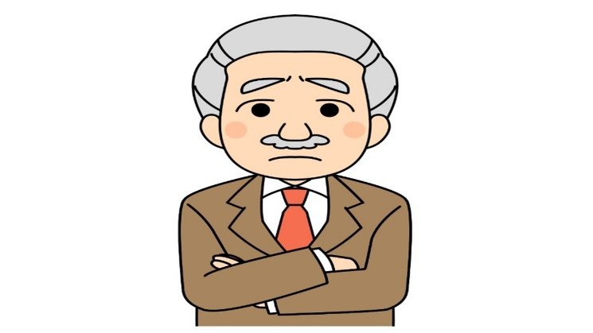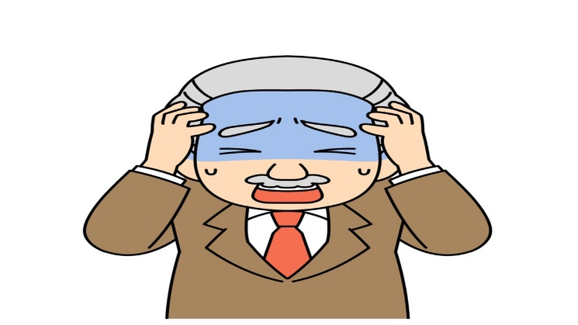

『ちょっとちょっと、Ａ課長、ホウレンソウは結論から頼むよ。いったい何の話をしてるの？
こっちは時間がないんだよ』

『あ、はい、す、すみません、結論から申し上げますと、お得意先のＤ社さんからクレームが来てしまいました』

『な、な、なにー！なんでそれを早く言わないんだ！？Ｄ社さんはわが社で一番のお得意先で、Ｄ社さんからの売り上げがわが社の８割なんだから、一刻も早く報告すべきだろうが。
そうすればすぐに私からお詫びの連絡をいれてカバーできるのに、報告が遅くなってしまうとそれもできなくなるだろうが』

『申し訳ございません』

『それで、どうしてそうなったんだい？』

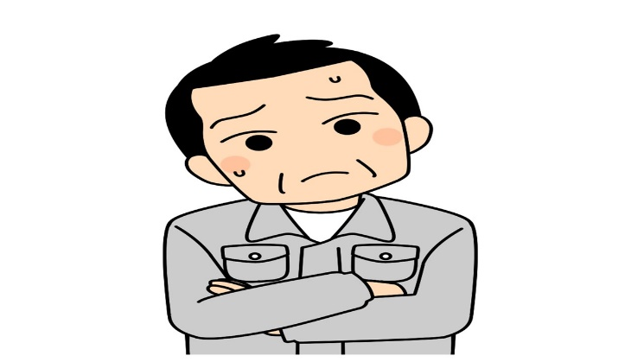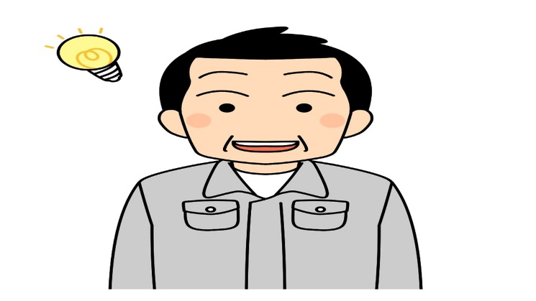

『はい、結論から申し上げて、私の確認ミスで、私が見積書を確認する前に、Ｂ君が提出してしまっていたとのことでした。いつもの特別サービスになっていなかったので、クレームになってしまいました』

『なんてこったー！！とにかく今すぐ、お詫びの電話を入れてから、謝罪に行くぞ』

こうして、このあと、Ａ課長とＥ部長は、大急ぎでＤ社に謝罪に行きました

その日の夜のことです、Ａ課長は悩んでいました。

『はー、やってしまった。またミスをして、怒られてしまった。まいったなぁ。それにしても、ホウレンソウは結論からって、かなり難しいな。部下のみんなに、結論からホウレンソウするのが大事って、伝えておきながら、かくいう自分も、なかなかできないよ。特に、トラブルやクレームの報告とか、怒られる内容のときほど、言い訳を先に伝えたくなっちゃうのが人間の心理だから、結論からホウレンソウって、本当に難しいな。いったいどうしたら良いのだろうか？』

『そうだ、先日、わが社の社員研修を担当してくれた講師の先生に、相談してみよう』

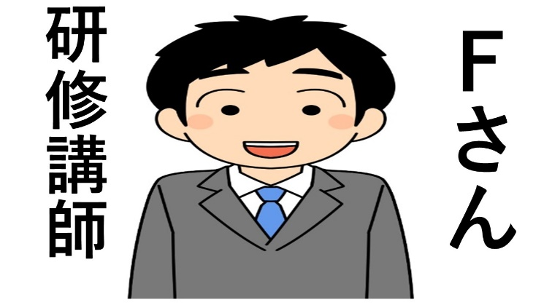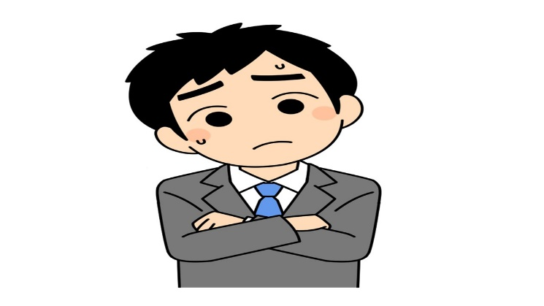

こちらが、研修講師のＦさんです。

『あ、どうも、Ａ課長、お疲れ様です。先日の研修もお疲れさまでした。
今日は、どうされましたか？』

『どうも、お世話になっております。今日はひとつ相談させていただきたいことがありまして』

このとき、Ａ課長は、結論からホウレンソウすることの難しさを相談しました。

『なるほど、そうなのですね。たしかに、結論からホウレンソウすることの大切さは、色々なところで言われてはいるものの、実際にできるかというと、難易度がとても高いですよね』

『お恥ずかしながら、かくいう私も、ついつい、結論からではなく、理由や経緯から話したくなってしまって、難しいなぁと痛感しております。
そうしましたら、結論からホウレンソウするためのちょっとしたアイデアがありますので、これをお伝えしますね』

『ありがとうございます。ぜひお願いします』

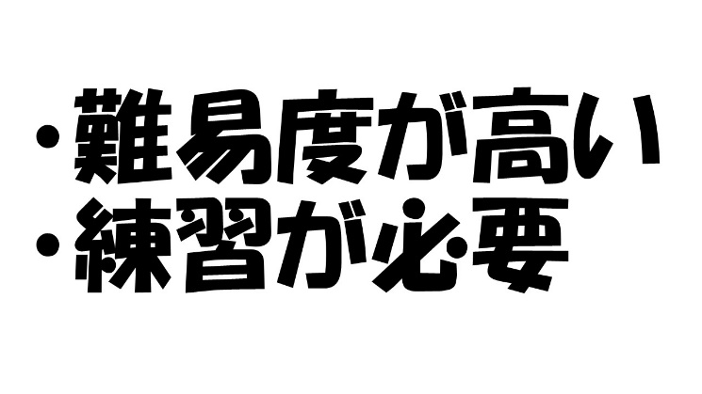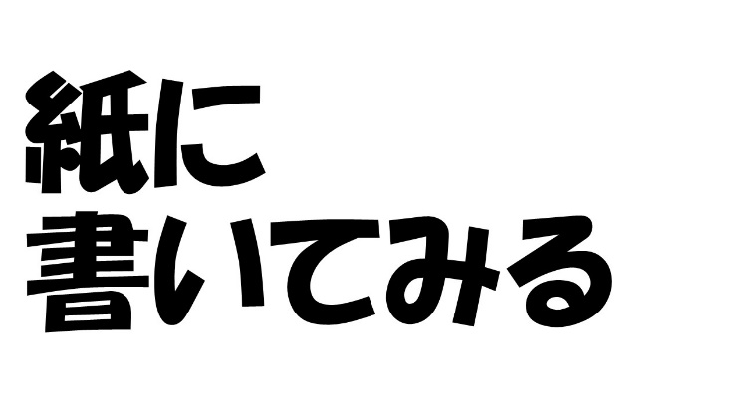

『はい、まず、そもそも、結論からホウレンソウするのはなかなか難しい、難易度が高い、練習が必要だということに気づくこと、そういう認識を持つことが出発点だと思います。
そもそも、我々は、時系列、物事が起きた順番に記憶しているわけですから、何も練習しなければ、結論からではなく、時系列で説明してしまうのはある意味当然ですよね。
なので、結論からホウレンソウするのは難しいので、練習が必要ですね』

『なるほど、たしかに、そうですよね。お恥ずかしい話、私も部下にホウレンソウは結論からだよって指導しているのですが、かくいう自分自身ができていないことがよくあります』

『そうですよね。実際問題、難しいですよね』

『そこで、一人で練習する方法としては、ホウレンソウする内容を、まず紙に書いてみることですね。紙に書き出してみれば、結論からホウレンソウできているかどうかチェックできますよね。
報告をするときは緊張することも多いと思うので、報告の途中で混乱してしまうこともありますので、事前に紙に書いてみると、頭の整理もしやすくなりますね』

『もっと言えば、急ぎでなければ、文書やメールなどでの報告方法を活用すれば、結論からホウレンソウできているかチェックしやすいですし、お相手のタイミングで読んでもらえますね』

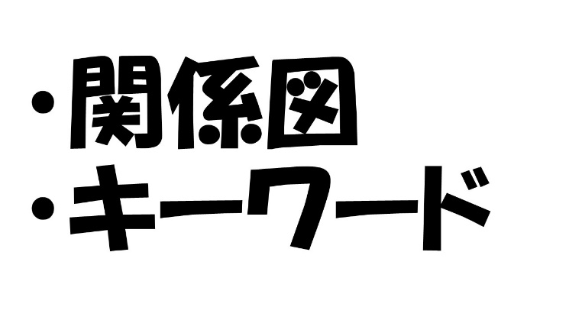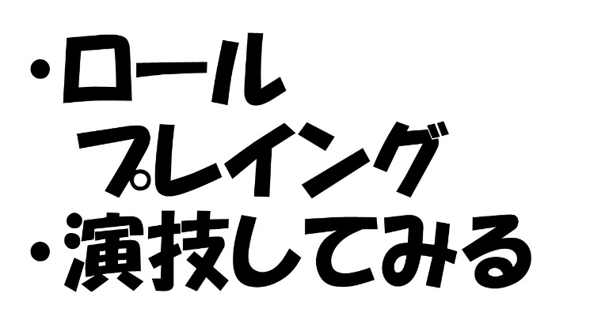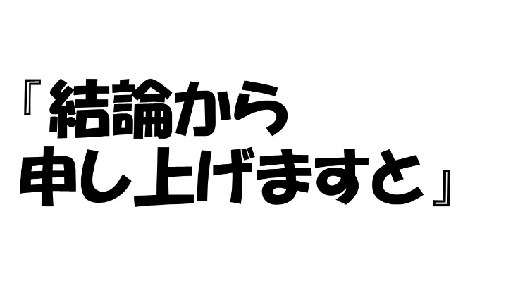

『もし、紙に書き出すような時間がなければ、関係図を書いたり、キーワードだけを書いた図を示したりしながら、ホウレンソウすると、結論から伝わりやすくなるかもしれませんね』

『あとは日頃からロールプレイングで、報告者役を演技してみて、練習をしてみても、良いかもしれません』

『それと、細かいテクニックではありますが、最初に話す言葉を「結論から申し上げますと」
という言葉を使って話し始めると、自分をコントロールしやすくなるという面もありますね。
最初に「結論から申し上げますと」で話し始めると、結論から喋りやすくなりますから、
そういった癖付けをしていくのも一つの方法ですね』

『なるほど、たしかに、まず自分から「結論から申し上げますと」って言うようにすれば、
自分で自分を制御できますね』

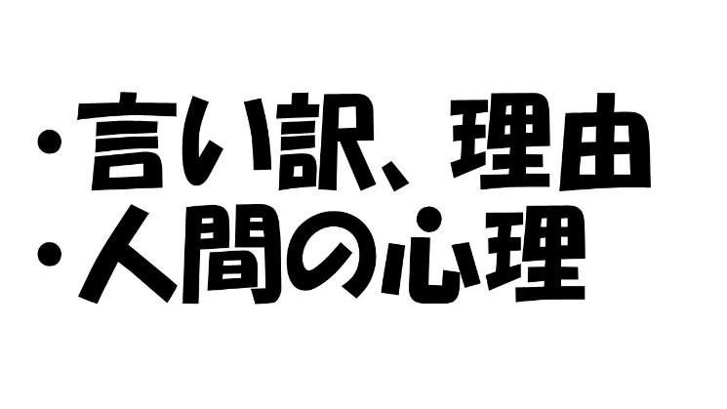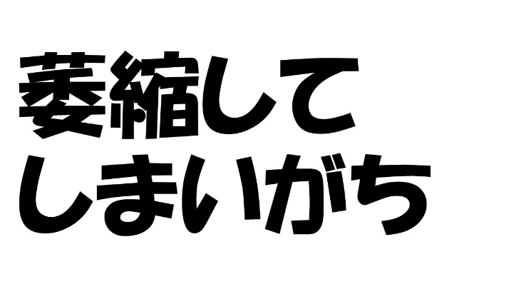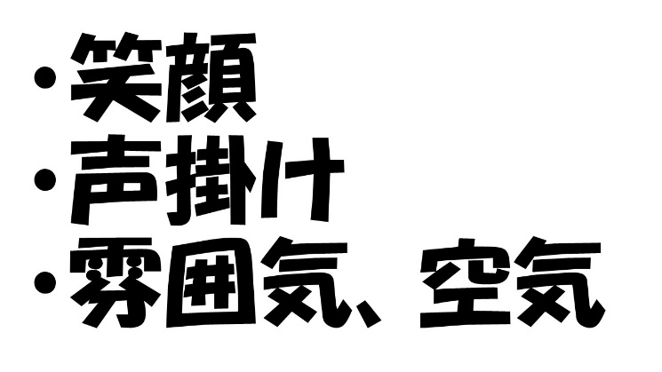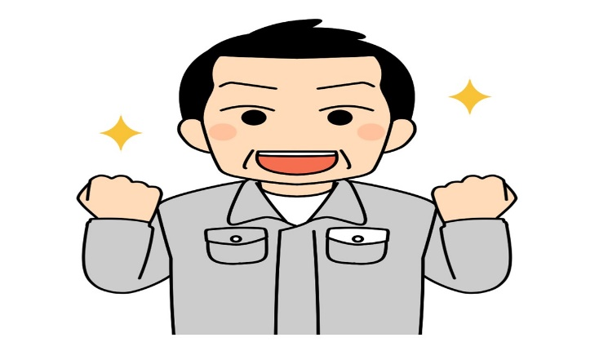

『はい、それと、もう一点、
これは誰でもそうなのですが、トラブルやクレームの報告など、怒られる可能性のあることは、どうしても、言い訳とか理由から話したくなるのが、人間の心理ですよね。
なので、やはりかなり練習が必要だと思います』

『また、報告者の心理として、そもそも報告の受け手の時間を奪ってしまって、申し訳ないという気持ちがあるので、そのうえでさらにトラブルの報告などの場合は、よりいっそう萎縮してしまいがちで、不安になってしまいがちですよね』

『そうすると、なおさら、結論からホウレンソウしづらくなりますよね。
そこで、報告の受け手の方も、なるべく報告者が話しやすいように、笑顔で、声掛けをして、雰囲気・空気づくりをすることが大切ですね。
また、「結論から申し上げます」などと言われたら、即座に「結論からホウレンソウいいね」
というように励ましてあげたりすると、報告者も喋りやすくなりますね』

『なるほど、よくわかりました。ありがとうございます。さっそく練習してみようと思います。がんばります』

＜参考＞
「ホウレンソウが良い職場にしたい・・・」
「連係ミスを減らしたい・・・」
「職場のチームワークを高めたい・・・」
「結論から話すポイントを伝えたい・・・」
「報告の受け手の意識の大切さ
も伝えたい・・・」
というよくあるご相談についての物語をマンガ形式でお伝えしました。
色々な考え方があるところですので、一概には何とも言えませんが、あくまで一つの考え方として、意見交換のためのお題などにご活用いただけましたら幸いです。

